专家系统操作手册
1.打开电脑浏览器，进入https://expert.ccmsa.net.cn/页面，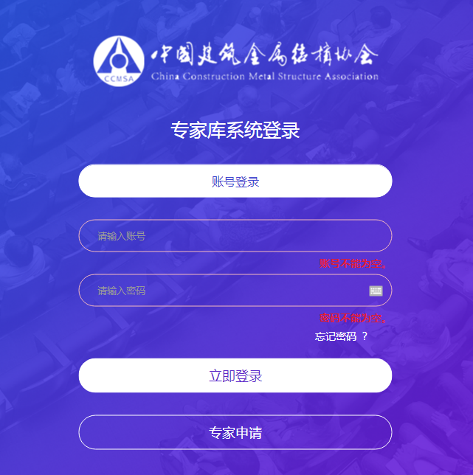
2.双击专家申请，进入注册界面。
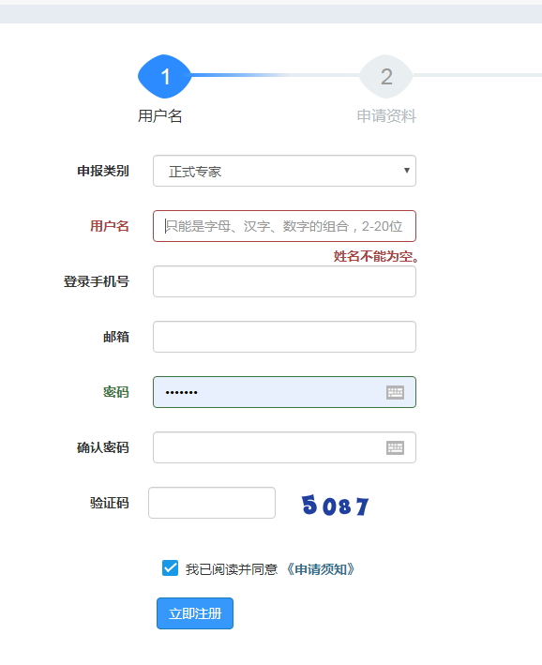
- 注册完成后，用刚输入的用户名和密码，登录进入专家个人管理后台，点击完善信息。
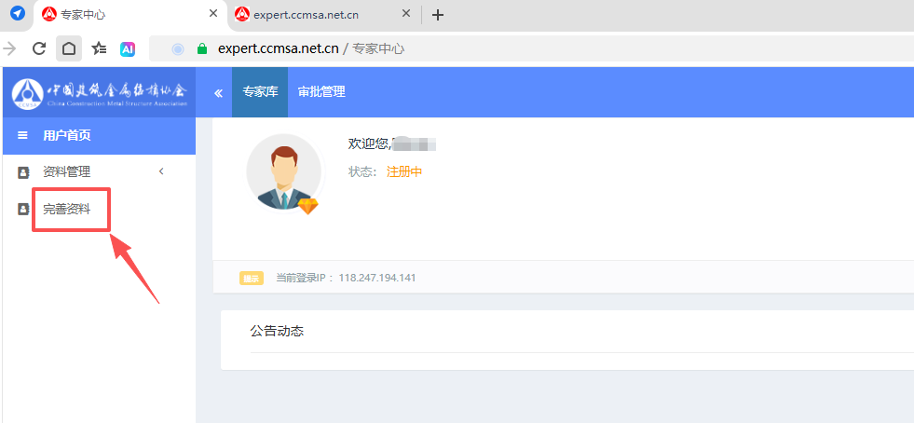
3.填写相关内容，红色“*”号为必填项，可以填写无（照片要上传）。推荐人请填写1名熟悉您情况的在职协会工作人员或2名协会专家库正式专家。
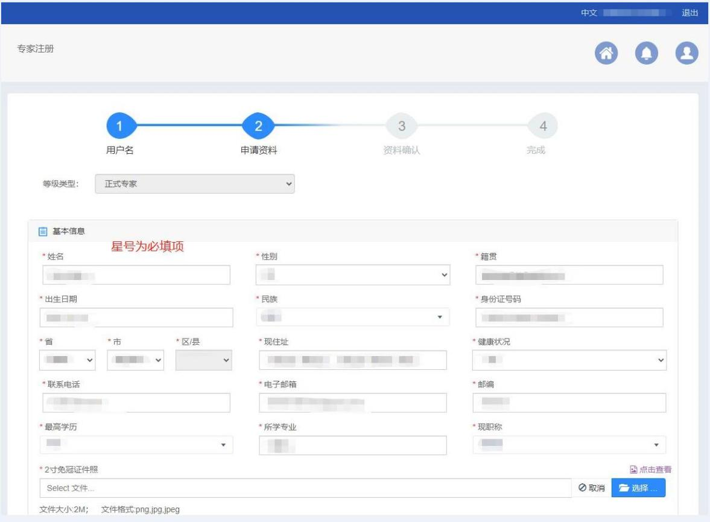
4.填写完成后阅读勾选“我已阅读并同意《申请承诺书》”后，点击“下一步”。
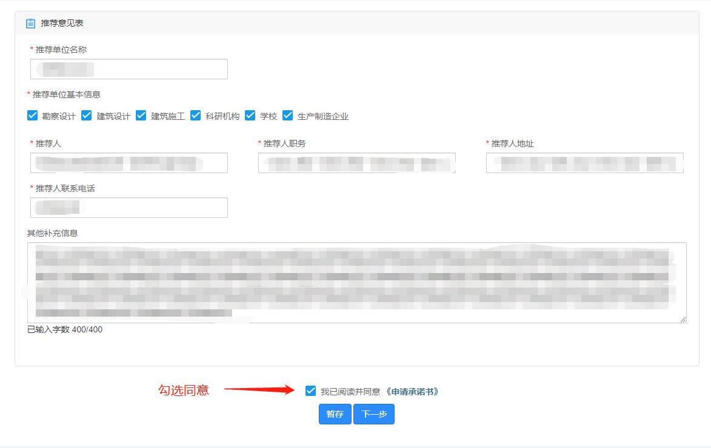
5.点击“下载申请表” 下载word格式申请表，打印后签字盖章（已退休人员可不用盖章），将申请表转成一个PDF或JPG格式文件，点击“重新上传”，上传（文件大小不超过2M），点击“提交申请”，填写操作完成。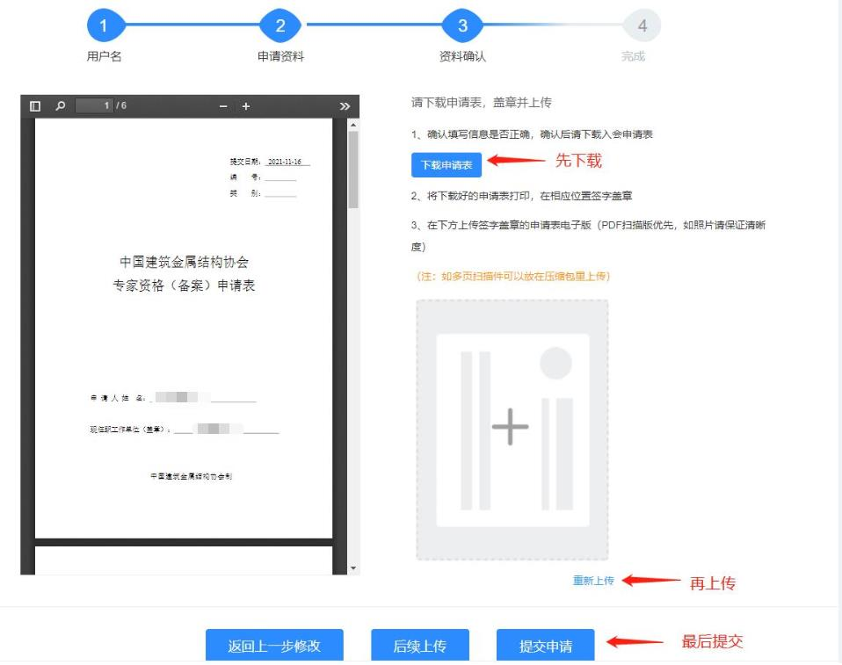
6.提交申请后等待系统管理员审核，可以在代办中心里查看审核进度，在审核状态和消息中心中查看审核结果。
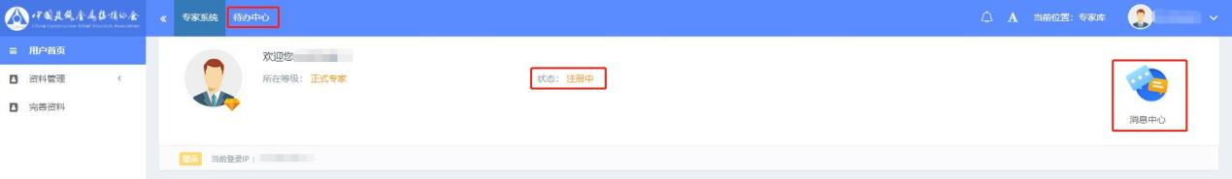

7.审核通过后，双击证书浏览，下载专家证书。
